Занятие по развитию речи
«Лесные истории»
«Про толстого жука»
Задачи:
1.Увеличение объёма словаря, развитие связной речи, грамматического строя, знакомство со звуком «Ж»,
2.Совершенствование работы артикуляционных мышц и увеличение их силы путём последовательного выполнения серии артикуляционных упражнений,
3.Развитие мелкой моторики, тренировка воображения, речевого внимания.
Прочитайте детям стихотворение
«Жук упал и встать не может ,
Ждёт он , кто ему поможет.»
С.Я. Маршак
Как называется это насекомое?
– Какого оно цвета?
– Назовите части тела жука (Туловище, крылья, лапы, голова, глаза, усы).
– Как передвигаются жуки? (они ползают, летают).
Задайте детям вопрос:
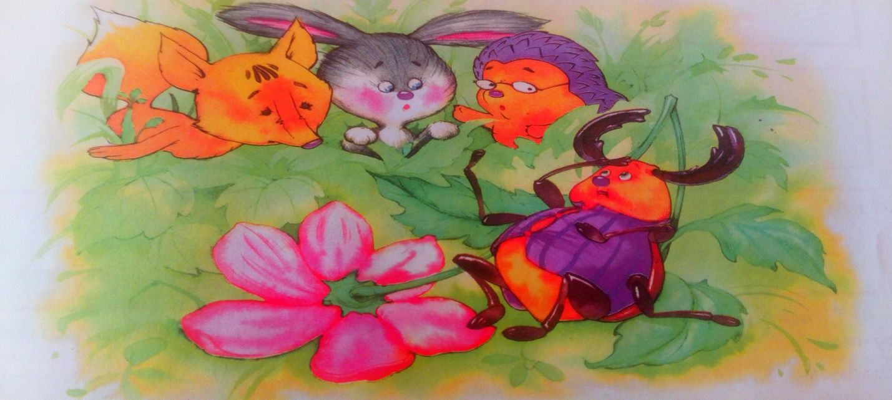
- Почему сломался цветок, когда жук опустился на него? ( жук толстый)
- Что нужно делать жуку, чтобы не быть таким толстым и неуклюжим? ( заниматься гимнастикой)

Поиграйте с детьми
«Назови слова со словом «жёлтый» .Не забудь чётко выговаривать звук [ж]
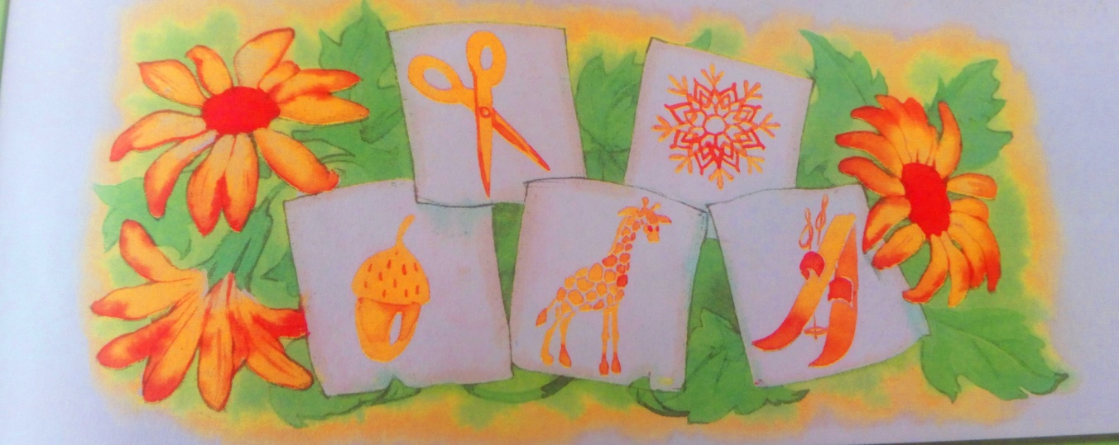

Вы знаете, что жуки бывают разные. Есть один маленький жучок, который очень любит играть со своим язычком. 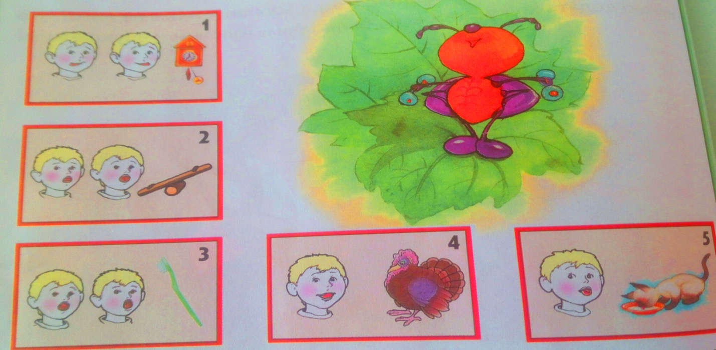
Он играет в «Часики». Давайте и мы с вами тоже поиграем. Язычок у нас будет бегать вправо, влево.
А ещё он играет в «Качели», язычок приседает «вверх- вниз».
И очень любит играть в «Лошадки» - поцокаем.
- Разные жуки по-разному жужжат.
– Пожужжите, как большие жуки (дети жужжат низко, громко);
как маленькие (жужжат высоко, тихо).
- Что у нас делают губы во время жужжания? (Губы тянутся вперёд, язык упирается в нёбо).
Доскажите слова:
ЖИ - ЖИ – ЖИ – ЖИ
Лу (жи, эта (жи, е (жи,
ЖУ – ЖУ – ЖУ – ЖУ
Поло (жу, схо (жу, дро (жу,
ЖОК – ЖОК – ЖОК – ЖОК
Пиро (жок, кру (жок, дру (жок).

Покажите с помощью пальцев рук историю про шустрого жучка

Как-то раз ползёт наш жук по дорожке, а ему навстречу – настоящий (а не игрушечный) ёжик (1 – пальчиковое положение «ежик»).
Лапки стучат (пальчики бегут, иглы шуршат (потереть пальцами друг о друга)
Хотел ёжик жучка схватить, а жук расправил крылья и улетел (помахать кистями). Только сел на цветок (2, а тут лягушка прыгает мимо (3). Хотела лягушка сцапать жучка, да не успела – улетел жучок (помахать кистями рук).
Приземлился на дерево (4 - левая рука опирается локтём на стол, пальцы расставлены) и пополз по стволу (5 – пальчики правой руки «бегут» по левой руке от локтя к кисти). А на дереве птичка сидит (6).
Хотела она жучка съесть, а он в щель забился, и птица его не поймала.
Никто не смог жучка съесть, потому что он был шустрый и ловкий. А почему он был ловкий? (Да, потому что делал зарядку). Молодцы! – Ну а теперь я предлагаю вам посмотреть и послушать песенку про жука ЖУ-ЖУ (просмотр видео песенки).

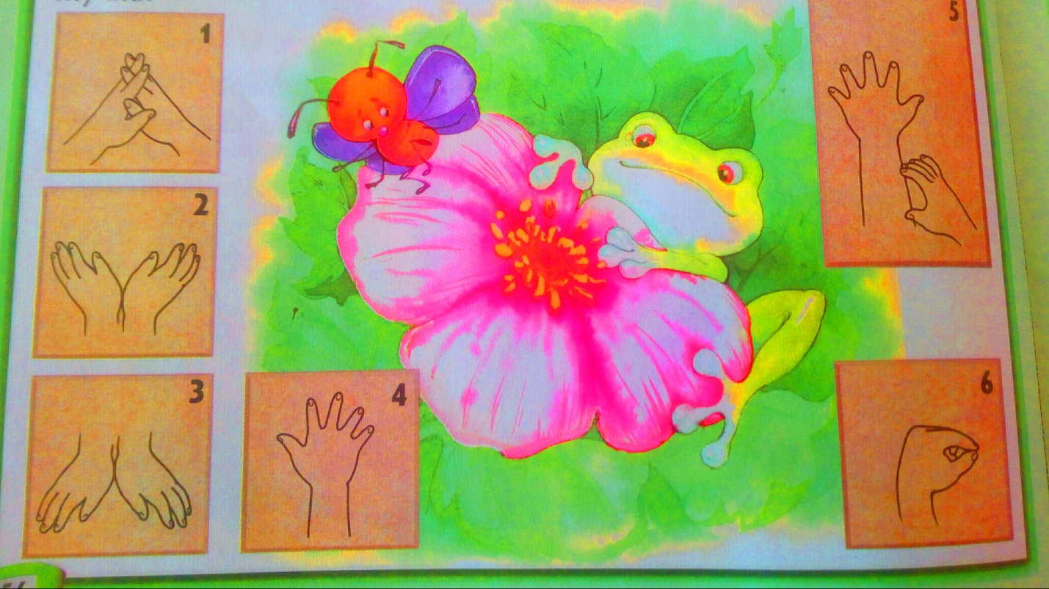

Выучите с детьми стихотворение про жука:

«Жук упал и встать не может ,
Ждёт он , кто ему поможет.»
С.Я. Маршак
Не забудьте похвалить детей!

